Nytt: from 1 augusti 2020
är att man får sin tredje kurs till halva priset inom en tvårsperiod (ej specialkurser med inhyrd kursledare).
Man betalar fullt pris till Studiefrämjandet och begär tillbaka pengarna av Värnamo Brukshundklubb som betalar tillbaka via swish eller banköverföring.

Hur utvecklar jag min hund och mig själv!
Våra grundutbildningar är
valpkurs, allmänlydnadskurs och fortsättningskurser.
Som påbyggnad och vidareutveckling kan man gå
kurs i rallylydnad, agility, lydnad
eller någon specialkurs t.ex. klickerkurs eller spårkurs.
Om man blir intresserad kan man gå vidare med att
utbilda sig själv eller hjälpa till på verksamheter i klubben.
Du lär dig hela tiden mer och utvecklar din hobby. Det ger gemenskap med andra som har samma intresse.
Erbjudanden att få utbildning till att bli funktionär kommer
för den som blir intresserad.
Anmäl Dig gärna till din instruktör
om du vill hjälpa till med något.
Välkommen i gänget

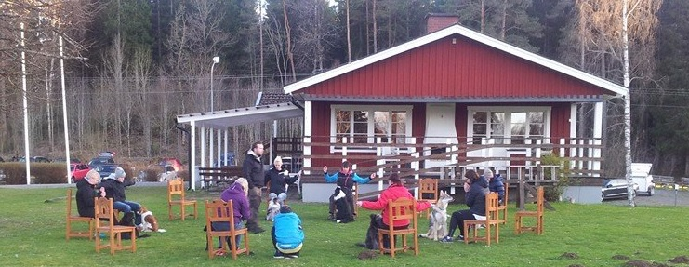

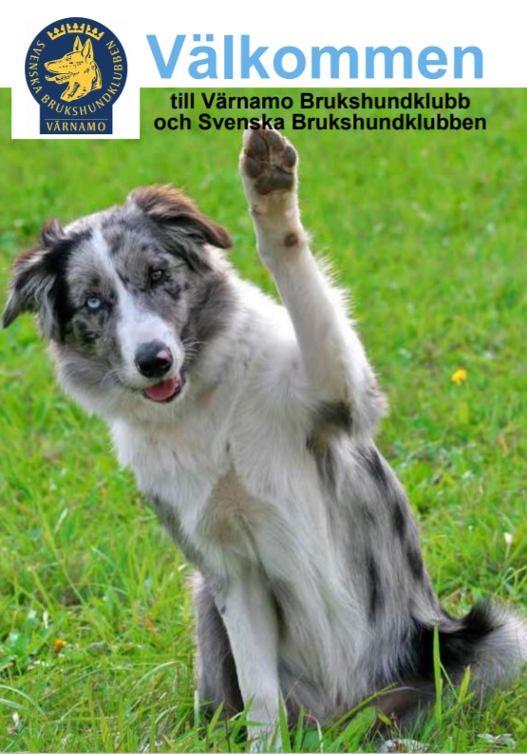

Historia
Dan Pettersson från Hillerstorp var en av dem som varit med från klubbens start. Han började sin SBK-karriär med att åka till Jönköpings Brukshundklubb med sin schäfertik för att gå en nybörjarkurs.
Så fanns Lennart Svenonius. Han startade 1965 en kurs, som kan jämföras med dagens nybörjarkurs i dressyr. Den var förlagd till en grusplan på Norregårds området.
Efter detta första kurstillfälle var det naturligtvis flera hundägare som kom med. Bland andra kom Stig och Alva Karlsson, Värnamo och Rolf och Marianne Johansson från Forsheda med. Dessa 6 ingick i den interimstyrelse som bildades för den nya hundklubben.
Under 1966 ordnades med träningsplaner ute i Fänestad där man både höll kurser och tränade.
Interimsstyrelsen ansökte om att få bli lokalavdelning till Svenska Brukshundklubben. Detta godtogs av SBK som i ett brev meddelade att Svenska Brukshundklubbens Värnamoavdelning var registrerad den 8 juni 1966. På den tiden hette det inte klubbar utan avdelningar.

På hösten 1966 fick man av flygvapnet hyra före detta soldattorpet Skillingsbäck ute vid Hagshults flygbas. Där verkade klubben sedan under femton år fram till 1982 då den nya stugan vid Sörsjö stod färdig efter tre års flitigt arbete av klubbmedlemmar.
Som kuriosa kan nämnas, att vid årsmötet 1967 hade klubben 24 medlemmar.
Klubben har under åren arrangerat 2 SM i Bruks o IPO, åren 2005 och 2011. Vi anlade den nedre planen med ca 5000 kvm gräsyta under 2009.
2017 invigdes vår träningshall på 1150 kvm vid klubben för att kunna ha verksamhet året om.
Under 2020 investerade vi i en solcells anläggning på 34 Kwh.
Efter pandemin under 2022 arrangerade vi Polis NM och Lydnads och Rally SM samt investerade i 22kw batterier för att kunna lagra vår Solenergi.
Välkommen i klubben!

Som medlem i Värnamo Brukshundsklubb har du ungefär 300 andra hundintresserade klubbkamrater. Vi har egen klubbstuga med stora träningsplaner runt om. samt en egen inomhus träningshall på 1150kvm. Vår huvudsakliga verksamhet är utbildning, att få en trevlig hund som fungerar i sin miljö och i samhället. Andra viktiga verksamheter är tävlingar, prov och träning samt utveckling av hundägaren.

Värnamo Brukshundklubb är en ideell medlemsorganisation för
aktiva hundägare, och en av Svenska Brukshundklubbens 300
lokala klubbar.

Förmåner som medlem
Medlemstidningen Brukshunden och rabatt på försäkringar är några av de förmåner som du har som medlem i SBK. Dessutom har du lokala förmåner som tillgång till vår anläggning, kunna deltaga i olika arrangemang, kurser och möjlighet att deltaga i olika tävlingar samt träffa många likasinnade hundmänniskor.

Medlemskap
Eftersom vi är en ideell förening krävs medlemskap för att gå kurs på
Värnamo Brukshundklubb. För att bli medlem gå in på Brukshundklubben.se
och köp Ert medlemskap.

Kurser
I våra kurser ingår praktisk träning för att skapa kontakt och kommunikation mellan dig och hunden. Du får också lära av andras erfarenheter och får många tips för att kunna träna hemma. Teoretiskt ingår ämnen som skötsel och utfodring, enklare hundsjukvård, beteendelära och allmän hundhållning.
Efter kursen kan man vidhålla sina kurskamrater och starta en träningsgrupp.
Anmälan och kursutbud
Du ser kursutbudet och anmäler dig via vår hemsida www.varnamobrukshundklubb.com eller via studiefrämjandet.

